四川省三台县2014年秋九年级期中考试物理试题及答案
完成时间：60分钟 满分：100分
题 号 | 一 | 二 | 三 | 四 | 总 分 | 总分人
得 分
一、选择题（每小题3分，共36分。每小题只有一个选项是最符合题目要求的，请将答案填入下面对应的表格中）
题 号 | 1 | 2 | 3 | 4 | 5 | 6 | 7 | 8 | 9 | 10 | 11 | 12
答 案
1．下列现象中，属于扩散的是
A．擦黑板时，粉笔灰在空中飞舞
B．粉笔蹭到衣服，在衣服上留下粉笔痕迹
C．玉兰花开，闻到阵阵花香
D．秋天到来，树叶飘落
2．关于物体的内能，下列说法正确的是
A．温度相等的1 kg和100 g的水内能相同
B．物体内能增加，一定要从外界吸收热量
C．温度为0℃的物体没有内能
D．在相同物态下，同一物体温度降低，它的内能会减少
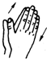

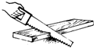
3．下列各图中，属于内能转化为机械能的是

A．两手相互摩擦能发热 B．水沸腾时水蒸气冲开壶盖
C．锯木头锯子发烫 D．压缩空气引火
4．关于温度、内能、热量三者的关系，下列说法正确的是
A．物体吸收热量，温度一定升高 B．物体温度升高，一定是吸收了热量
C．物体温度不变，就没有吸热或放热 D．物体温度升高，内能增加
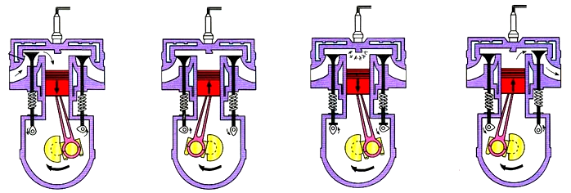
5．下图所示是汽油机工作时各冲程的示意图，其中表示内能转化为机械能的冲程是
A B C D

6．用绝缘丝线吊起三个通草球，其中任意两个靠近时，都相互吸引，则它们的带电情况是
A．两个带正电，一个带负电 B．两个带异种电，一个不带电
C．一个带电，两个不带电 D．两个带负电，一个带正电
7．在“探究串联电路中的电流”实验中，某同学用电流表分别测出图中a、b、c三处的电流大小，为了进一步探究a、b、c三处的电流大小有什么关系，他下一步的操作应该是
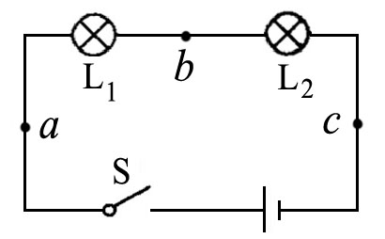
A．将电源两极对调，再次测量a、b、c三处的电流
B．改变开关S的位置，再次测量a、b、c三处的电流
C．将图中两只灯泡位置对调，再次测量a、b、c三处的电流
D．换用不同规格的灯泡，再次测量a、b、c三处的电流
8．如图所示的电路中，三个灯泡L₁、L₂、L₃始终完好，当开关S闭合时
A．L₁、L₃亮，L₂不亮
B．L₁亮，L₂、L₃不亮
C．L₁、L₂、L₃都不亮
D．L₁、L₂、L₃都亮
9．如图所示，电源电压为9V，且保持不变，开关S闭合时，电压表的示数为6V，则
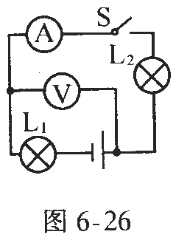
A．L₁两端的电压为3V
B．L₁两端的电压为6V
C．L₂两端的电压为3V
D．L₂两端的电压为9V
10．小红在测量串联电路灯泡L₁的电压时，不小心将电压表与灯泡L₁串联了，如图所示，闭合开关S，下列说法正确的是
L
2
L
1
V
A．灯泡L₁、L₂发光，电压表没有示数
B．灯泡L₁、L₂不发光，电压表有示数
C．灯泡L₁、L₂发光，电压表有示数
D．灯泡L₁、L₂不发光，电压表没有示数
11．小明在做电学实验时，按下图连接一个电路，电源电压不变，闭合开关S后，灯L₁、L₂都发光，一段时间后，其中一盏灯突然熄灭，而电流表、电压表的示数都不变。产生这一现象的原因是
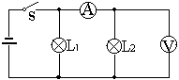
A．灯L₁短路
B．灯L₂短路
C．灯L₁断路
D．灯L₂断路
12．如图所示，已知两只灯泡L₁和L₂是串联的，则在①、②和③三个电表中（电流表或电压表）判断正确的是
A．①是电流表，②和③是电压表
B．①和③是电压表，②是电流表
C．①和②是电流表，③是电压表
D．①②和③都是电流表
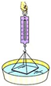
二、填空题（每空2分，共34分）
13．用细线把一块表面很干净的玻璃板捆住，然后挂在弹簧测力计下面，手持弹簧测力计上端，把玻璃板往下慢慢的放到刚好和一盆水的水面接触，再慢慢地提弹簧测力计，则弹簧测力计的读数将________ (选填“变大”、“变小”或“不变”)，这说明了_____________________________。
14．夏季，在高速公路服务区内，一些重型汽车停在有水的坑里，这是因为汽车在高速行驶过程中，通过 方式增加轮胎的内能，使轮胎的温度 ；轮胎停在水中，通过 方式减少内能，降低温度，以保行车安全。
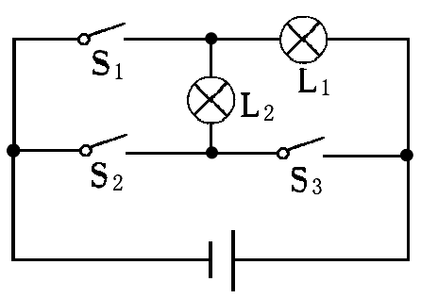
15．水稻是喜温植物，春季育秧时，通常傍晚向秧田灌水，早晨将水放出，以防霜冻，隐含的物理知识是，水的__________较大，气温降低时，水能__________(选填“放出”或“吸收”)较多的__________(选填“温度”、 “内能”或“热量”)。
16．要在一段电路中产生电流，它的两端就要有______________，____________就是给用电器两端提供___________的装置。
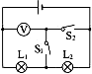
17．如图所示，要使灯L₁和灯L₂并联在电路中，应闭合的开关是____________；要使灯L₁和灯L₂串联在电路中，应闭合的开关是__________。开关___________不能同时闭合，否则会发生短路。
18．如图所示，当S₁闭合、S₂断开时，电压表示数为2V；当S₁断开、S₂闭合时，电压表示数为4.5V，则灯L₁两端的电压为__________V，灯L₂两端的电压为_________ V，电源电压为_________ V。
三、实验探究和作图题（每空2分，共24分）
19．为研究不同物质的吸热能力，某同学用两个完全相同的酒精灯，分别给质量和初温都相同的甲、乙两种液体同时加热，分别记录加热时间和升高的温度，根据记录的数据作出了两种液体的温度随时间变化的图象，如图所示。
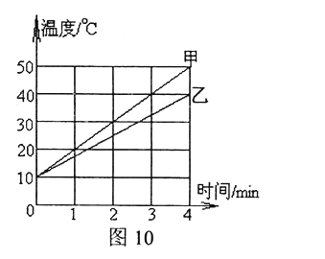
(1)根据图象，某同学认为：“加热相同的时间时，甲升高的温度高一些，这说明甲吸收的热量多一些。”这位同学的判断是否正确？______________________
请说明理由__________________________________。
(2)要使甲、乙升高相同的温度，应给________加热更长的时间，这说明________的吸热能力强些。
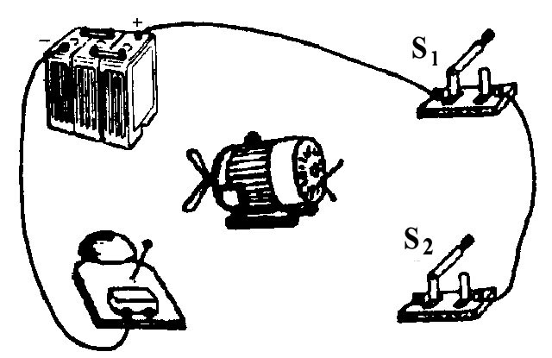
(3)如果已知甲的比热容是1.5×10³J/(kg·℃)，则乙的比热容是__________J/(kg·℃)。
20．如图所示，请用笔画线代替导线完成实物图。要求：
(1)开关S₁断开时，电铃不响、电动机不转；
(2)只闭合开关S₁时，电铃不响、电动机转动；
(3)开关S₁、S₂都闭合时，电铃响、电动机转动。
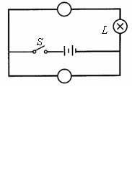
21．如右图所示，在圆圈内填上表示电流表A或电压表V的字母，使开关S闭合后，电灯L能发光，并标出电灯L的“＋”、“－”接线柱。

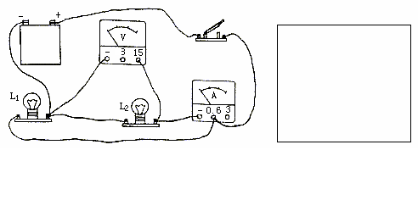
22．如图所示的实物电路：
(1)请在方框中画出其电路图。
(2)两灯是________联关系。
(3)电流表测的是通过灯________的电流。
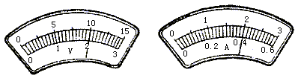
(4)上图中的电流表和电压表指针所指示情况如下图所示，则电压表的示数为________V，电流表的示数为________A。
四、计算题（共6分。解答应写出必要的文字说明和重要的演算步骤）
23．某中学锅炉房每天要将3t水从20℃加热到100℃。问：
(1) 这些水要吸收的热量为多少？
(2)“西气东输”实现后，可用天然气作为燃料来烧水，设天然气完全燃烧释放热量的75%被水吸收，学校每天因烧水要消耗天然气的体积是多少m³？（q_{气}＝8.4×10⁷J/m³）

三台县2014年秋季学情调研 答案
九年级 物理
一、选择题（每小题3分，共36分）
题号 | 1 | 2 | 3 | 4 | 5 | 6 | 7 | 8 | 9 | 10 | 11 | 12
答案 | C | D | B | D | C | B | D | B | A | B | C | B
二、填空题（每空2分，共34分）
13．变大 分子间存在相互作用的引力
14．做功 升高 热传递
15．比热容 放出 热量
16．电压 电源 电压
17．S₁S₃ S₂ S₂S₃
18．2 2.5 4.5
三、实验探究和作图题（每空2分，共24分）
19．(1) 不正确 因为相同的酒精灯加热相同的时间，吸收的热量相同
(2) 乙 乙
(3) 2.0×10³
20．图略
21．图略
22．(1) 图略
(2) 并联
(3) L₂
(4) 10 0.4
四、计算题（共6分）
23．解：
（1）水吸收的热量：
Q_{吸} = cm_{水}（t－t₀）
=4.2×10³ J/(kg·℃)×3000kg ×(100℃－20℃)=1.008×10⁹J 2分
（2）天然气完全燃烧放出的热量为Q_{放}：
由η = $\frac{Q_{吸}}{Q_{放}}$×100%得
Q_{放} = Q_{吸}/η= 1.008×10⁹J/75% =1.344×10⁹J 2分
天燃气的体积：
V=Q_{放}/q
=1.344×10⁹J/8.4×10⁷J/m³=160 m³ 2分

